TPMS
Az Európai Unió rendeletének megfelelően 2014. November 1-től kizárólag abroncsnyomás-ellenőrző rendszerrel (TPMS) felszerelt személyautókat lehet regisztrálni.

MI AZ A TPMS - ABRONCSNYOMÁS-ELLENŐRZŐ RENDSZER?
Az abroncsnyomás-ellenőrző rendszer folyamatosan monitorozza a jármű kerekeiben lévő légnyomást és a fedélzeti szamítógépen keresztül, tájékoztatja a jármű vezetőjét az abroncsok állapotáról, és figylemeztet, amennyiben valamelyik kerékben nem megfelelő a nyomás.
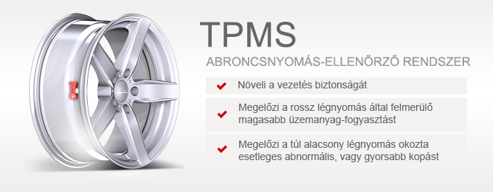

KERÉKTÁRCSA KIVÁLASZTÁSA TPMS SZENZORHOZ
Mire ügyeljek a keréktárcsa választásakor?
Amennyiben a járműve abroncsnyomás-ellenőrző rendszerrel (TPMS) van felszerelve, először is fontos megtudni, hogy direkt vagy indirekt rendszerről van szó.
Indirekt TPMS rendszer
Az indirekt rendszer az adatokat az ABS szenzorból nyeri, tehát bármilyen felnit választhat, az nincs hatással a TPMS rendszerre.

Direkt TPMS rendszer

A direkt rendszer, a légnyomást egy, az abroncs belsejében lévő szenzor (vezeték nélküli jeladó) méri az abroncs belsejében). Ebben az esetben ügyelnie kell arra, hogy a keréktárcsa alkalmas-e a keréknyomás-ellenőrző szenzor felszerelésére.
Mi a különbség a direkt és az indirekt rendszer között?
A direkt abroncsnyomás-ellenőrző rendszer, a kerekekben lévő nyomást, az abroncs belsejében elhelyezett, vezeték nélküli szenzorok által méri. A szenzorok jeleket továbbítanak a jármű fedélzeti számítógépének, így a járművezető folyamatosan ellenőrizheti a gumik légnyomását. Probléma esetén a rendszer azonnali figyelmeztetést küld. A direkt rendszer tekinthető a legmegbízhatóbbnak, mivel a keréknyomást közvetlenül, külön-külön méri.
Az indirekt rendszerek esetében a keréknyomást a rendszer az ABS szenzorból származó adatokból, azok forgási sebességéből számolja ki, miután a nyomáskülönbség más értékeket eredményez.
Mi a direkt és indirekt rendszerek előnyei és hátrányai?
A direkt rendszerek nagyon pontos értékeket képes mérni, továbbá azonosítja a problémás kerék pozícióját, parkolás közben is ellenőrzi a nyomást, illetve a pótkerék légnyomását is monitorozza. A direkt rendszerek szerelése ugyanakkor időigényesebb, valamint költségesebb, miután a mind a téli, mind a nyári garnitúrát fel kell szerelni ilyen szenzorokkal.
Az indirekt TPMS nem méri a pontos légnyomást, illetve az abroncs hőmérsékletét sem, ezért nem képes olyan pontos mérésekre, mint egy direkt rendszer. Az indirekt rendszer a kerék forgásából nyeri az információt, parkoló helyzetben nem méri a légnyomást, azaz ha esetleg álló helyzetben ereszt le az abroncs, a rendszer nem jelez. Ugyanakkor ezzel a rendszerrel lényegesen egyszerűbb a téli / nyári gumik cseréje.

Forrás: www.gumiprofi.hu

